ชื่อเรื่อง การประดิษฐ์ระบบล้างคลองรากฟันแบบแรงดันลบจากสายน้ำเกลือ
โดย ทันตแพทย์อนุพงศ์ เปรมใจ ฝ่ายทันตกรรม โรงพยาบาลพนัสนิคม
บทนำ
การล้างคลองรากฟันเป็นขั้นตอนสำคัญในการรักษารากฟัน จุดประสงค์ของการล้างคลองรากฟันเพื่อกำจัดเศษสิ่งสกปรก และเชื้อแบคทีเรียในคลองรากฟัน แต่เดิมการล้างคลองรากฟันทำได้โดยใช้เข็มฉีดยาและกระบอกฉีดยา ร่วมกับน้ำยาล้างคลองรากฟัน น้ำยาล้างคลองรากฟันควรมีคุณสมบัติในการละลายเนื้อเยื่อโพรงประสาทฟัน รวมถึงการฆ่าเชื้อแบคทีเรีย น้ำยาล้างคลองรากฟันที่นิยมใช้ได้แก่ 2.5%โซเดียมไฮโปคลอไรต์ แต่อย่างไรก็ตามหากใช้อย่างไม่ระมัดระวัง ดังเช่นการฉีดน้ำยาล้างคลองรากฟันแรงเกินไป หรือในฟันที่มีปลายรากฟันเปิดเนื่องจากการเจริญของปลายรากฟันไม่สมบูรณ์ อาจทำให้เกิดการเกินของน้ำยาออกไปนอกรากฟัน จนทำให้เกิดการระคายเคืองของเนื้อเยื่อรอบๆรากฟัน เกิดอาการปวด บวม รุนแรงได้
ระบบล้างคลองรากฟันแบบแรงดันลบ เป็นระบบที่ช่วยป้องกันไม่ให้ น้ำยาล้างรากฟันเกินออกนอกรากฟันได้ โดยหลักการจะตรงกันข้ามกับการล้างแบบเดิมที่จะฉีดน้ำยาล้างคลองรากฟันเข้าไปในรากฟันโดยตรงผ่านเข็มและกระบอกฉีดยาและถูกดูดออกทางด้านบนโพรงประสาทฟัน แต่ระบบนี้จะทำการดูดน้ำยาล้างคลองรากฟันจากคลองรากฟันผ่านเข็ม และทำการฉีดน้ำยาล้างคลองรากที่ด้านบนของโพรงประสาทฟันแทน ทำให้น้ำยาล้างคลองรากฟันมีการไหลจากด้านบนของโพรงประสาทลงไปชะล้างทำความสะอาดสิ่งสกปรกและแบคทีเรียในคลองรากฟัน และถูกดูดออกทางเข็มในรากฟัน ซึ่งจะช่วยป้องกันการเกินของน้ำยาล้างคลองรากฟัน ขณะฉีดล้างคลองรากฟันได้
EndoVac™ เป็นระบบล้างคลองรากฟันแบบแรงดันลบที่พัฒนาขึ้นโดย บริษัท SybronEndo™ ประกอบด้วยส่วนประกอบหลัก 3 ส่วน ได้แก่ Master Delivery Tip (MDT), Macrocanular, และ Microcanular โดยที่ MDT จะทำหน้าที่ฉีดน้ำยาล้างคลองรากในโพรงประสาทรากฟันส่วนตัว และดูดน้ำยาล้างคลองรากฟันส่วนเกินไปพร้อมๆกัน Macrocanular และ Microcanular จะทำหน้าที่ดูดน้ำยาล้างคลองรากฟันในคลองรากฟันทำให้ระบบเป็นแบบแรงดันลบ ซึ่งจะไปต่อกับที่ดูดน้ำลายแรงดันสูงรวมกับ MDT อีกทีหนึ่ง จากหลายการศึกษาพบว่า EndoVac™ มีประสิทธิภาพในการกำจัดเศษสิ่งสกปรกในคลองรากฟันได้ดีกว่าการล้างคลองรากฟันแบบธรรมดา
คลิปแสดงหลักการ EndoVac™
https://www.youtube.com/watch?v=dptbXsIOXJA
https://www.youtube.com/watch?v=C96uDBhmoG8
https://www.youtube.com/watch?v=AaJdxjua93E
จากหลักการของ EndoVac™ ผู้จัดทำจึงได้ประยุกต์การทำระบบล้างคลองรากฟันแบบแรงดันลบ โดยใช้วัสดุที่สามารถหาได้ง่ายในโรงพยาบาบาล ได้แก่ชุดสายน้ำเกลือ และเข็ม เพื่อเพิ่มประสิทธิภาพในงานรักษาคลองรากฟัน และสามารถประหยัดค่าใช้จ่ายในการสั่งซื้อ อุปกรณ์ EndoVac™ ที่มีราคาสูงได้

อุปกรณ์
1. ชุดสายน้ำเกลือแบบมีที่ให้ยารูปตัว Y ( IV set with Y injection ) 2 ชุด
2. เข็มขนาด #30 และ #20
3. กาวร้อน
4. มีดคัตเตอร์
วิธีการ
- ตัดส่วน air vent ของสายน้ำเกลือออกทั้ง 2 ชุด
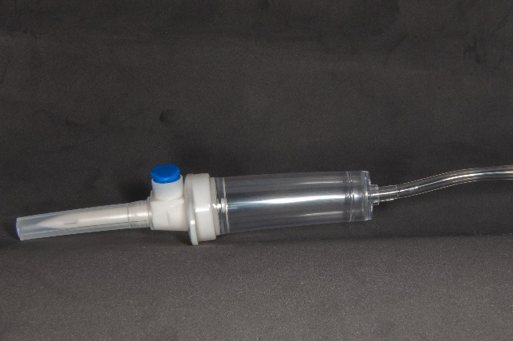

- ตัดสายน้ำเกลือส่วนล่างต่อ Y injection ออกทั้ง 2 ชุด
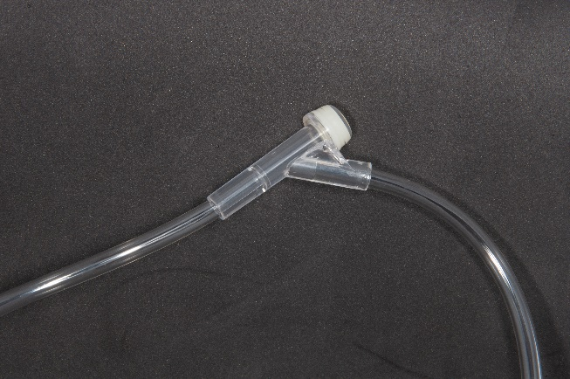

- ถอดจุกยางในส่วนของ Y injection ของสายน้ำเกลือเส้นที่ 1 ออก
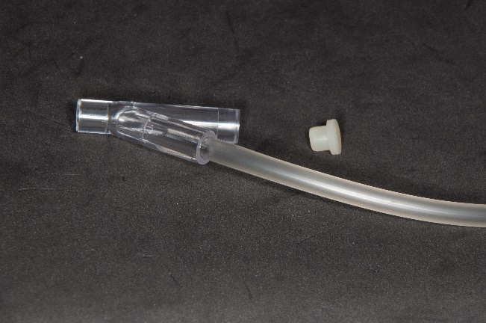

- น้ำสายน้ำเกลือเส้นที่ 2 มาต่อเข้ากับ Y injection ในเส้นที่ 1 ที่ถอดจุดออก ทำการเชื่อมด้วยกาวร้อน
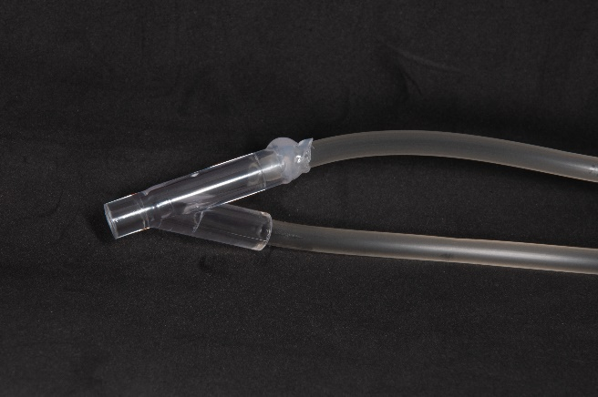

- นำสายน้ำเกลือส่วนล่างที่ตัดออกในข้อ2 มาเชื่อมกับสายน้ำเกลือส่วนบนของเส้นที่ 1 โดยใช้ปลอกเข็มมาตัดปลาย
ออกให้เป็นท่อพลาสติก นำสายน้ำเกลือทั้งสองเส้นมาต่อในท่อพลาสติก แล้วทำการเชื่อมด้วยกาวร้อน
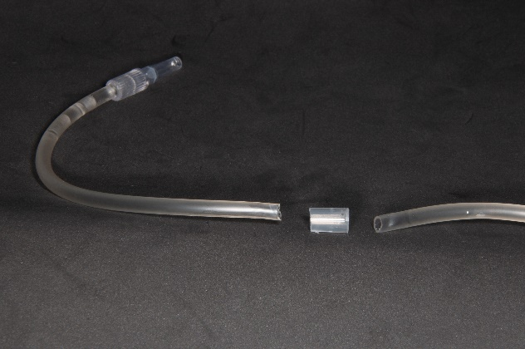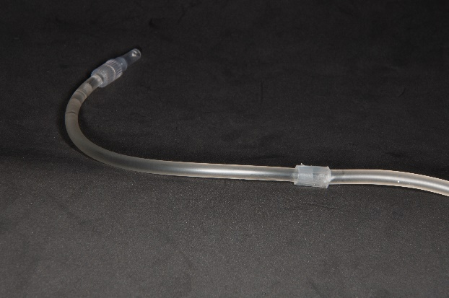

- นำ syringe พร้อมเข็มฉีดยาขนาด 20 มาต่อกับ Y injection ของสายน้ำเกลือเส้นที่ 2
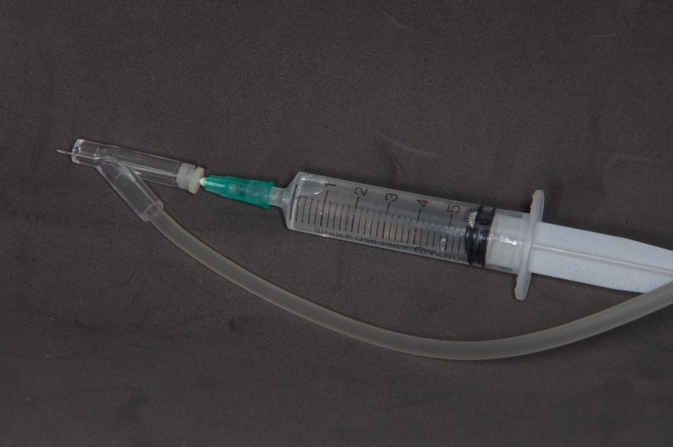

- นำเข็มฉีดยาขนาด 30 มาต่อกับปลายสายน้ำเกลือ เส้นที่ 1 ที่ได้ต่อเอาไว้
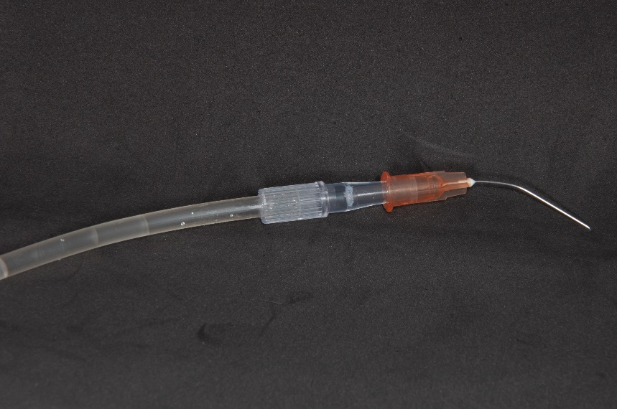

- นำ Y injection ของสายน้ำเกลือเส้นที่ 2 มาต่อเข้ากบที่ดูดน้ำลายแรงดันสูงของยูนิตทันตกรรม
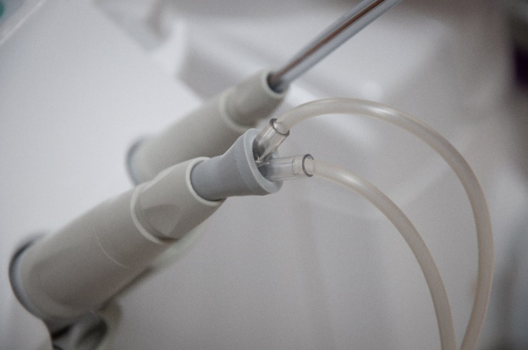

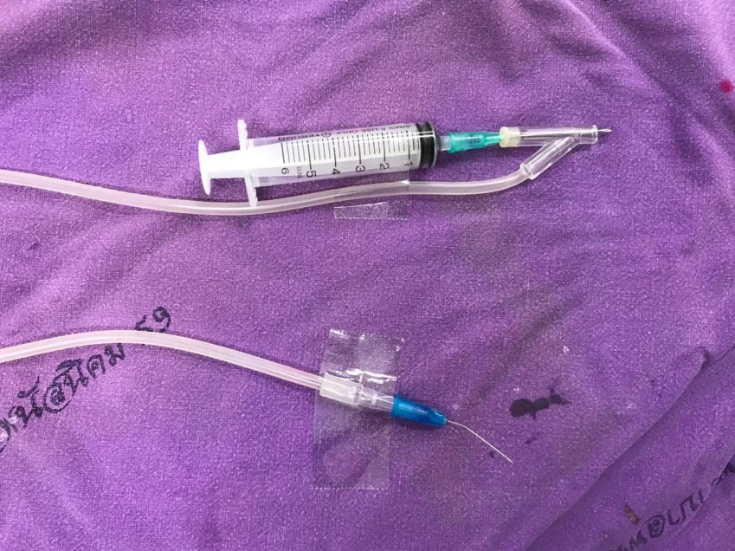

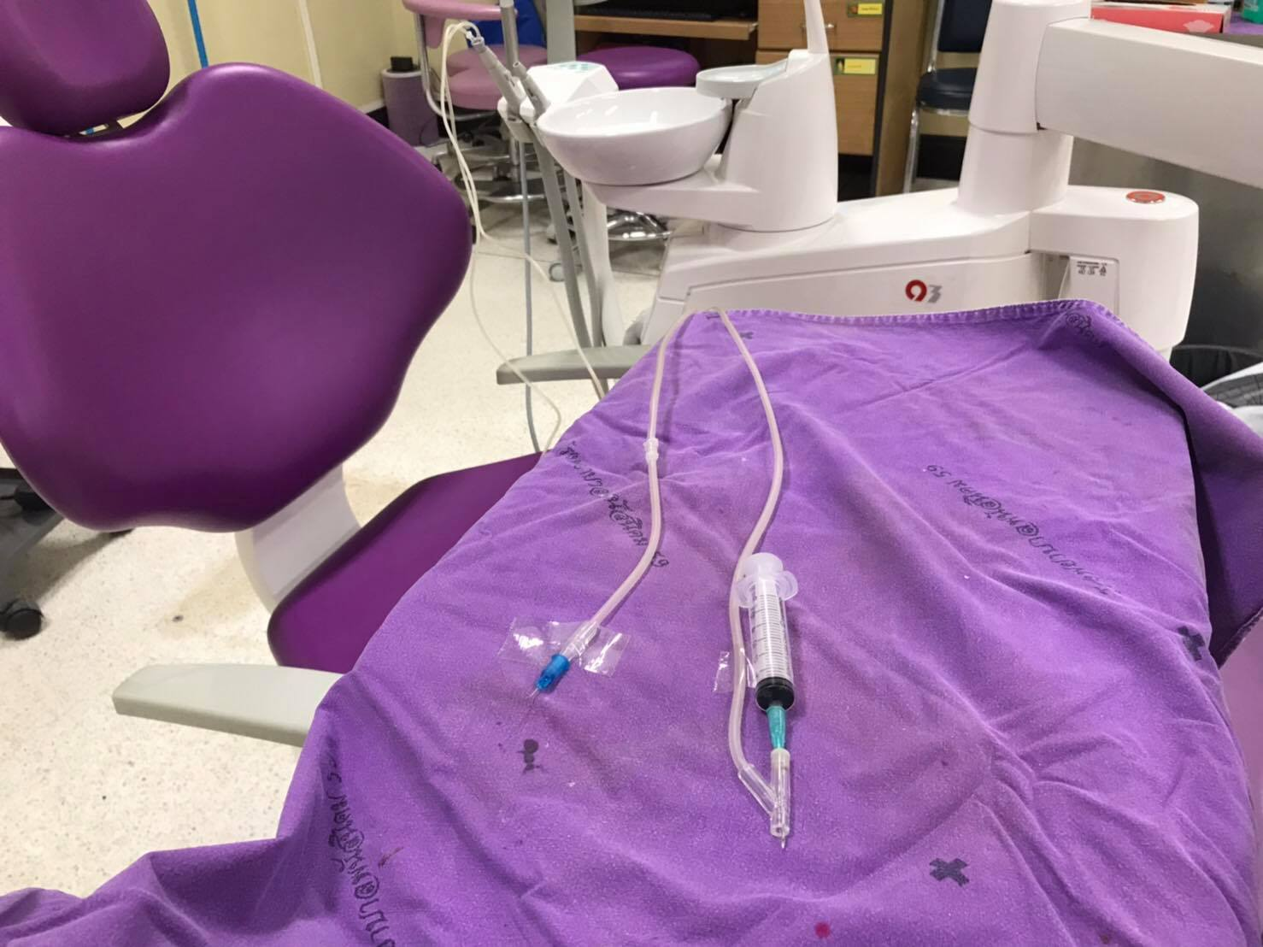

ผลการศึกษา
จากการทดลองทดลองล้างคลองรากฟันในแบบจำลองฟันพลาสติก และแบบจำลองที่ใช้ฟันจริง พบว่าสามารถล้างคลองรากฟันได้ดี ไม่มีฟองอากาศ ในคลองรากฟัน เข็มล้างลองรากฟันไม่อุดตัน ดังแสดงในคลิปการล้างคลองรากฟันในแบบจำลองฟันตามลิงค์นี้
https://drive.google.com/file/d/1VxBjW2kjE36iqBBoGrCZf9fzzstJllRq/view?usp=drivesdk
สรุป และข้อเสนอแนะเพื่อการนำไปใช้ประโยชน์
ระบบล้างคลองรากฟันแบบแรงดันลบ เป็นระบบที่สามารถเพิ่มประสิทธิภาพในการล้างคลองรากฟัน โดยที่ยังป้องกันภาวะแทรกซ้อนจากการรักษารากฟัน อันได้แก่การเกินของน้ำยาล้างคลองรากฟันนอกปลายรากอีกด้วย ซึ่งระบบล้างคลองรากฟันแบบแรงดันลบที่มีจำหน่ายอยู่ในท้องตลาดปัจจุบันคือ EndoVac™ นั้นมีราคาแพง ดังนั้นการประยุกต์ใช้สายน้ำเกลือและอุปกรณ์ในคลินิกทันตกรรมมาทำระบบล้างคลองรากฟันแบบแรงดันลบจะช่วยเพิ่มประสิทธิภาพในการักษารากฟันในโรงพยาบาล ช่วยป้องกันการเกิดภาวะแทรกซ้อนของการรักษารากฟัน และยังช่วยประหยัดค่าใช้จ่ายของโรงพยาบาลอีกด้วย

